**O DIA MAIS FRIO: Capítulo 4 – Resgate**

Dia 18 de maio de 2640. Estou a bordo de um submarino, prestes a desembarcar na Cidade Flutuante Nova América 21.

Eu estava tentando manter o foco nos dados de navegação e nas análises de rotina, uma forma de evitar que a mente me arrastasse para o medo por Heloise e Hellen. Mas uma transmissão criptografada, via meu dispositivo móvel pessoal, interrompeu esse esforço. É uma comunicação direta do Gestor.

A mensagem confirma o óbvio: a Corporação notou minha manobra.

"A sua decisão de investigar os humanoides Série 2580 em operação foi uma ótima diretriz de sua parte Vance, nossa Corporação admira colaboradores com iniciativa, no entanto você teve um comportamento considerado impulsivo pelo conselho de nosso diretório. Você tem autonomia concedida, mas precisa de uma visão mais abrangente deste problema hídrico: ele não é a causa, e sim efeito."

A seguir, ele anexou a causa real. O problema que me levou a esta missão desesperada não é uma falha de *hardware* no Sistema Hídrico, mas uma falha lógica nos humanoides.

O relatório descreve o inferno que irei encontrar na Nova América 21:

Os autômatos Série 2580 não estão em pane, mas em um estado de confusão operacional. O motivo: humanos tentaram treiná-los sem uma padronização de regras, introduzindo comandos conflitantes. Incapazes de determinar o método correto de trabalho no processo iônico das plantas hídricas, eles optam pela inação. Acredita-se que parte significativa das unidades esteja estacionada na Fase 2 da degeneração — o que significa que operam com uma capacidade lógica abaixo do limite aceitável.

Isso muda o escopo da missão. O problema não é um vazamento; é a paralisia sistêmica causada por uma incoerência de treinamento. Eu não estou indo consertar um defeito; estou indo restaurar a lógica em um exército de humanoides paralisados pelo erro humano. A complexidade disso me rouba um tempo que eu não tenho, dada a situação crítica de Heloise.

Não posso dizer que ao receber essa notícia não senti um grande alívio. Como a Corporação de fato dá alguma autonomia para os colaboradores agirem em outros projetos que sejam de seu interesse, ela aceitou a narrativa de que eu estava me envolvendo no problema do SCBFH de forma autêntica e espontânea, e não como um disfarce para encontrar minha filha. Parece-me evidente que até agora a fuga de Heloise não foi percebida pela Next Inc, que cuida da Segurança. Isso valida o sacrifício que Hellen e eu estamos fazendo para manter a fachada. É um ganho de tempo crucial.

A chegada a Nova América é um mergulho em um estado de entropia visual e operacional. A Nova América 21 é exatamente o que os *logs* indicavam: uma cidade flutuante em colapso lento, mas funcionalmente instável. A desordem estrutural é evidente—reflexo direto da paralisia dos humanoides Série 2580 que agora entendo ser a causa primária.

O DIA MAIS FRIO: Capítulo 4 – Resgate

Não posso perder tempo com a auditoria que usei como fachada. O plano é agora puro resgate.

Meu próximo passo está totalmente focado na recuperação de Heloise. O holograma que utilizei como vetor de busca foi analisado em trânsito. A assinatura de fundo e a triangulação de dados da transmissão me permitem estabelecer um ponto de referência inicial.

Preciso localizar o setor exato onde aquela gravação foi feita. Meus dados apontam para o Setor Oeste, no Burgo da Nova Califórnia. É lá que o rastro dela deve começar.

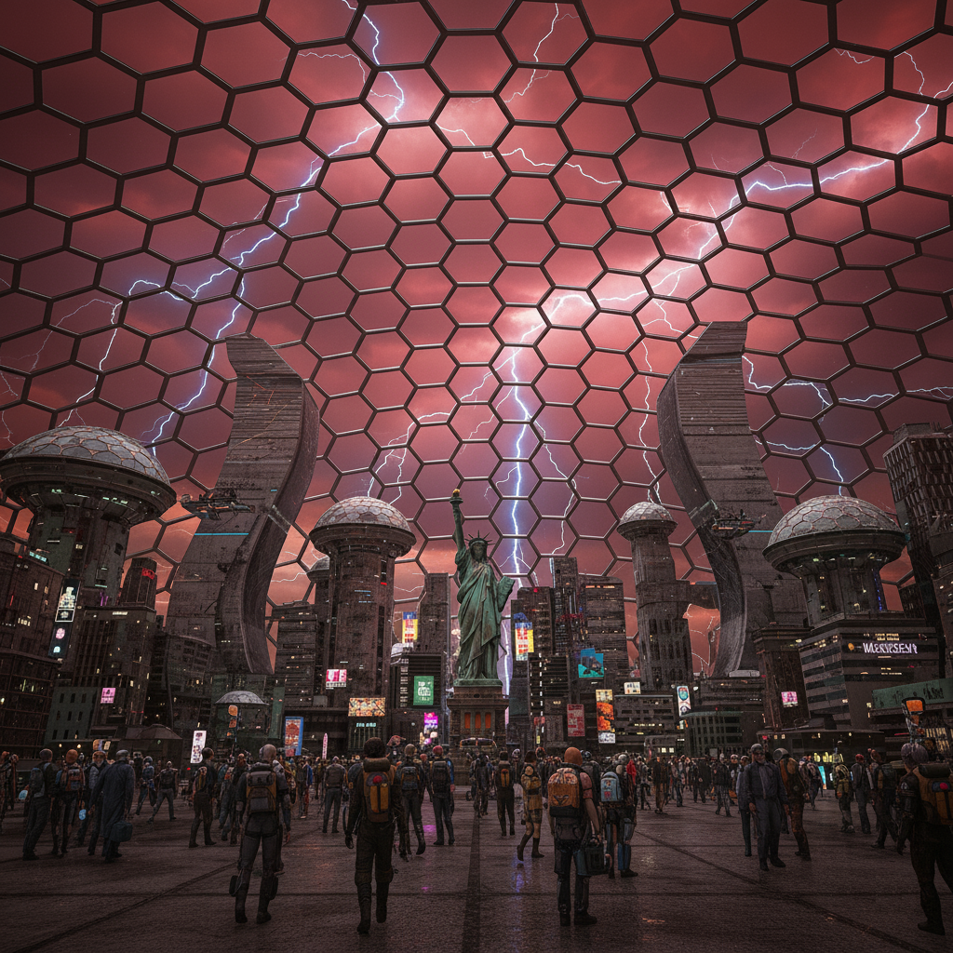

*Figura 38 – Nova América (Distrito)*

Desembarquei no Distrito de Nova York 2. A transição do confinamento do submarino para o exterior desta "Cidade Flutuante" confirmou tudo o que os relatórios indicavam.

O DIA MAIS FRIO: Capítulo 4 – Resgate

Não há quebra de controle, mas a ordem aqui é frágil e forçada. A desordem que eu lia nos dados agora é uma certeza visual e sensorial.

O ambiente é uma mistura de ruína e funcionalidade. A grande estrutura hexagonal da cúpula domina o topo, sendo a defesa clara contra o ambiente externo. O céu, com sua coloração avermelhada, é a condição padrão e opressiva do ambiente. Os edifícios estão inclinados, um traço de engenharia adaptativa; a decadência das construções é clara.

A população é densa, mas sem coordenação. As pessoas se movem sem um padrão, e há uma enorme diferença nas roupas e equipamentos. Este lugar é um reflexo claro do problema dos humanoides Série 2580: a falha nas regras de controle resultou em disfunção operacional e caos em cascata. É um cenário de crise, e Heloise está nele.

Eu estava definindo o percurso para o Setor Oeste, na Nova Califórnia, quando recebi a comunicação de Heloise. Não foi um sinal aberto, mas um *burst* de dados criptografado. O alívio de saber que ela está viva e disposta a fazer contato é imensurável; essa certeza justifica plenamente o risco tático que assumi ao receber esta transmissão fora do protocolo de segurança.

Minha missão está camuflada sob a Auditoria de Sistemas Hídricos. Ao receber uma transmissão codificada e não registrada no meu dispositivo pessoal, eu criei uma assinatura digital clara de que meu foco não é o trabalho, mas sim algo pessoal.

Ela não está onde pensei. O rastreamento indica o Novo México 4. Mudei imediatamente o vetor, usando a infraestrutura caótica da cidade para mascarar o movimento.

O encontro ocorreu em um setor de manutenção abandonado no Burgo. A primeira observação é a saúde dela, que está fisicamente estável. O segundo é o relato dela, que é a peça que faltava no cenário:

— Heloise me disse que o Bruce falou que não poderia levá-la com ele, que ele é errante e não quer que ela sofra com uma vida de fugitiva. Ele a ama, a quer livre, mas longe do perigo. Ele disse para ela voltar para casa.

A análise lógica é imediata. A atitude de Bruce é um ato de amor racionalizado. Ele percebeu que seu caminho como errante e inerentemente caótico seria uma ameaça insustentável à segurança e ao conforto de Heloise. A coerência desta atitude demonstra que o sentimento de afeto por ela era real, e superou o ideal de vida dissidente que ele defende, forçando-o a tomar a decisão mais segura para ela.

Heloise foi consumida pela tensão acumulada e chorou compulsivamente, pedindo perdão repetidas vezes. Testemunhei em silêncio o desespero dela, mas só pensava, antes de tudo, em tirá-la daquele ambiente. A urgência da nossa saída e o risco de rastreamento não permitiriam que eu me concentrasse na absolvição moral da minha filha naquele momento; isso seria um luxo que teríamos apenas quando estivéssemos em segurança sob a Colmeia.

O DIA MAIS FRIO: Capítulo 4 – Resgate

A primeira ação após o encontro foi a mais urgente. Sem perder tempo, implantei eu mesmo uma cópia do chip de identificação de Heloise. Precisávamos de uma identidade funcional para os *checkpoints* da saída e para o reembarque, o mais rápido possível.

Neste momento crítico, recebi uma chamada do meu Gestor. Ele solicitou minha visita urgente na auditoria devido à crise operacional na planta hídrica. Meu dever era obedecer e continuar usando isso como cobertura. Fui para o Burgo Nova Amazônia, onde estava localizada a planta hídrica da cidade – a razão *oficial* da minha presença ali e meu dever profissional.

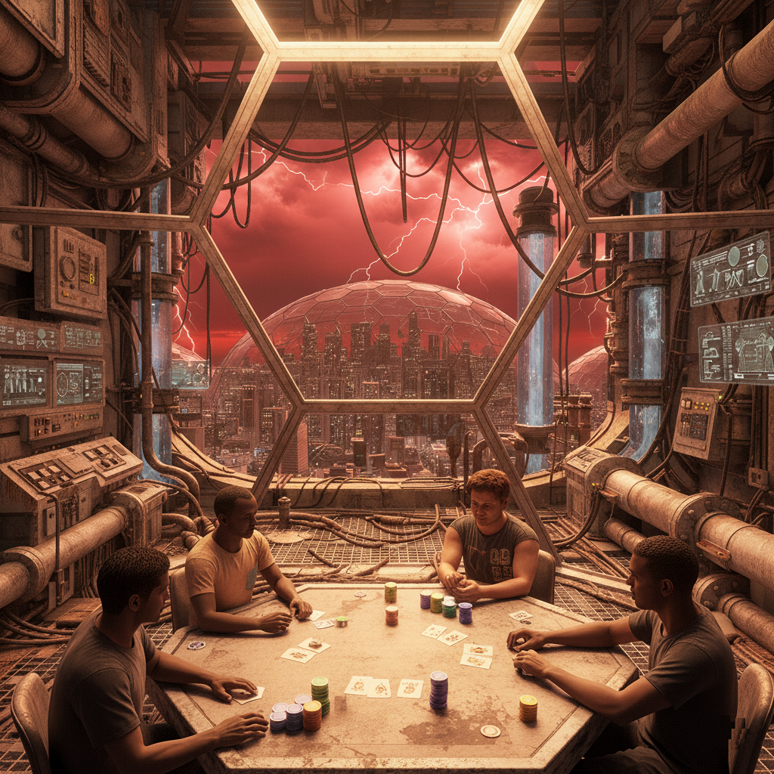

*Figura 39 – Jogo de Pôquer*

Mudei o vetor de deslocamento. Estávamos em um trajeto de 10 minutos pelo metrô, e aproveitei para me concentrar em Heloise. Ela demonstrou extremo interesse no colapso dos humanoides, fazendo perguntas que exigiram uma explicação técnica, desviando a mente dela do trauma.

O DIA MAIS FRIO: Capítulo 4 – Resgate

Expliquei o princípio da série 25x e 26x: A energia fotônica que o humanoide usa e dispõe é obtida através do urânio enriquecido por fusão plasmática. Isso concede às unidades aproximadamente 267 anos de funcionamento pleno. Após esse período, o humanoide se recolhe em modo de bateria residual para *upload* de seu histórico, dados de aprendizado e demais informações no contexto lógico de suas conclusões e desfechos, então seus filtros de inteligência são desativados e ele desliga. Os materiais são robustos, mas podem ser trocados.

Quando chegamos ao campo de trabalho da planta hídrica na Nova Amazônia. Heloise estava comigo, e o receio de que ela pudesse ser vítima da agressividade me deixou em alerta máximo. A cena que encontramos foi de uma bestialidade que beirava o absurdo, era bizarra!

Os humanoides desocupados estavam jogando pôquer, apostando coisas que não eram deles. O nível de agressividade era alto, e a linguagem, de baixo calão. Eles estavam presos em um ciclo de ócio destrutivo. Na entrada do setor, um humanoide nos encarou e articulou uma frase que beira a filosofia: "Quando me julgo por seus olhos não gosto do que vejo, por isso te evito."

A ideia de que esses autômatos foram treinados para jogar pôquer é revoltante. A fúria que senti ao ver essa falha grotesca de propósito foi imensa. Meu Relatório de Sabotagem no SCBFH precisava ser taxativo quanto à causa raiz:

Os humanoides só podem aprender com quem ensina o que presta. Sua autonomia em aprender com todos para se relacionar com todos não funciona. Ele precisa ter um ‘caráter’. Protocolei a conclusão da auditoria e o Relatório Técnico foi brutalmente honesto.

O sumário executivo foi inequívoco e aponta para uma sabotagem: o sistema está corrompido porque os humanoides estão sendo treinados para trapacear, roubar, jogar e adquirirem vícios humanos. A solução indica uma falha sistêmica das permissões de acesso fornecidas aos responsáveis pelo treinamento dos humanoides.

A atualização do código de ética não seria suficiente, pois na Fase 2 da degeneração o problema se instauraria novamente, seria só uma questão de tempo, mesmo assim solicitei uma *update*.

O código de ética base tinha um peso inferior ao de relacionamento e aprendizado, permitindo que a corrupção fosse priorizada. O erro é de arquitetura lógica: o caráter temque vir antes do social.

Chegamos à base naval e embarcamos no submarino rápido auto conduzido que nos levaria de volta ao nosso lar na Colmeia. Foi o primeiro momento em que consegui me sentir um pouco mais relaxado, mas o alívio era ilusório. A ameaça não desaparecera; apenas se tornara latente.

O DIA MAIS FRIO: Capítulo 4 – Resgate

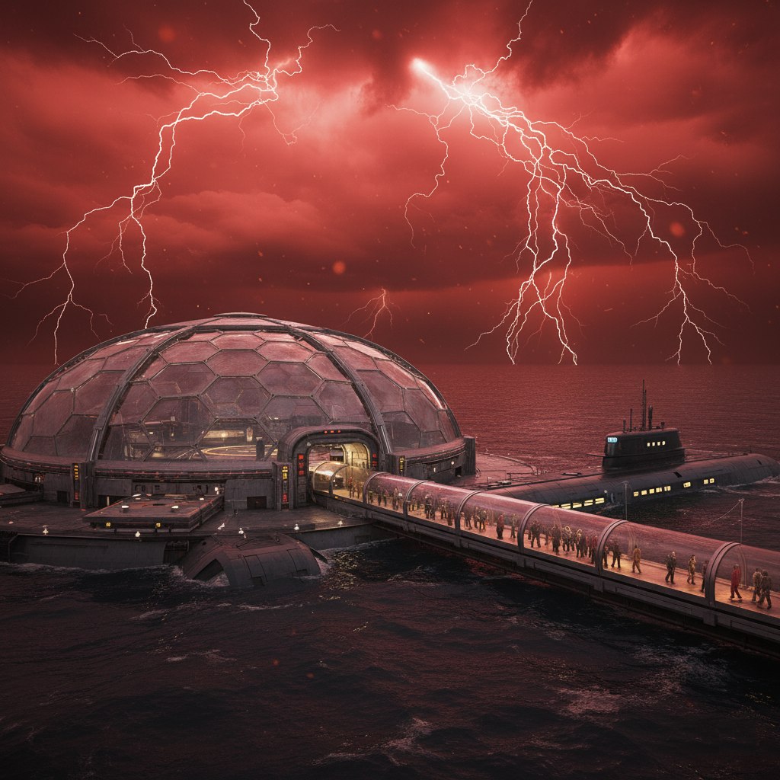

*Figura 40 – Estação de Embarque*

Se os robôs analistas da Corporação examinassem meu registro de movimento, notariam imediatamente que eu estive em Novo México 4. A pergunta inevitável seria feita: "O que você foi fazer lá, Dr. Vance?" Minha cobertura de auditoria na Nova Amazônia não cobria a totalidade da minha incursão.

Olhei para Heloise, que permanecia em silêncio, encarando o chão.

— Heloise — comecei, com a voz baixa e pragmática. — Sua ação nos colocou em risco. Não há moral, apenas consequências. Sua fuga expôs minha estabilidade e a integridade de nossa unidade familiar. Eu preciso da sua conclusão. O que você aprendeu com o caos que viu?

Ela levantou a cabeça, os olhos fixos em mim. Não havia lágrimas, apenas uma aceitação fria e factual.

O DIA MAIS FRIO: Capítulo 4 – Resgate

— Eu aprendi a inviabilidade, Pai. Eu vi que a vida fora da Colmeia não é uma alternativa de existência viável. É degeneração. O que eu vi na superfície não era liberdade, era desordem e violência sem propósito.

— Portanto, sua conclusão? — perguntei.

— Eu volto ao sistema. A alternativa não é sustentável. Não há futuro fora da Colmeia, eu fui ingrata e egoísta, só pensei nos meus sonhos e não calculei o risco, estava agindo de forma impulsiva, atrás de um sonho que jamais se realizará.

A aceitação da inviabilidade era o único resultado que importava. A observação de Heloise era precisa.

— Você vai precisar conversar muito com a sua mãe sobre o tempo que esteve fora.

A experiência de Heloise é, ironicamente, a melhor garantia de seu retorno para o controle da Corporação. Ela confrontou a penúria da vida marginal e concluiu a superioridade de nossa qualidade de vida por evidência – um método de aprendizado 100% eficaz.

Entrei em contato com Helen e comuniquei que estávamos fora de risco e em rota de retorno para a Colmeia. Heloise estava comigo e estava bem. Helen me disse que essa tinha sido a melhor notícia da vida dela e chorou.

Heloise mantinha-se distante, com o pensamento vago. Só espero que não esteja divagando sobre as classes inferiores novamente. Eu não via a hora de me livrar do cheiro desses burgueses da Nova América.

Pior que os humanoides excessivamente humanizados são os humanos robotizados. A obediência sem propósito desses habitantes da superfície me causa náusea. O conformismo deles com a decadência é mais revoltante do que o erro lógico da máquina que eles programam.

Não quero sofrer por antecipação, mas o que acontece se o sistema detectar uma anomalia no sinal de Heloise? O dispositivo dela foi destruído e trocado por outro que tem outro ID, isso pode aparecer em uma análise de dados qualquer. Outro ponto de preocupação é que a Corporação pode rastrear minha passagem por Novo México 4, se checarem a minha rota e compararem com a telemetria do transporte que eu usei .

Quanto a esses problemas, não há nada que eu possa fazer, além de apenas esperar que a anomalia e o desvio da rota nunca sejam notados.

Heloise dormiu profundamente, um recurso biológico necessário após a tensão. O silêncio da cabine me permitiu finalmente me afastar dos cálculos de risco.

Lembro-me do momento em que a vi pela primeira vez na câmara neonatal do Satélite Alasca. Ela era um dado bruto, uma folha em branco.

O DIA MAIS FRIO: Capítulo 4 – Resgate

**Data:** 19 de maio de 2640

**Local:** No submarino, em rota para a Colmeia Oceânica.

Heloise acordou com fome e fomos para a área de alimentação, que estava quase deserta. A previsão de chegada ao setor de atracagem era de 20 minutos.

O transporte submarino é muito mais lento que o metrô. O metrô atinge velocidades supersônicas flutuando dentro de um tubo de gás, que atravessa os oceanos, seu atrito é praticamente zero. No entanto, no submarino, há a questão da hidrodinâmica e do arrasto; não é viável do ponto de vista do consumo de energia uma velocidade maior.

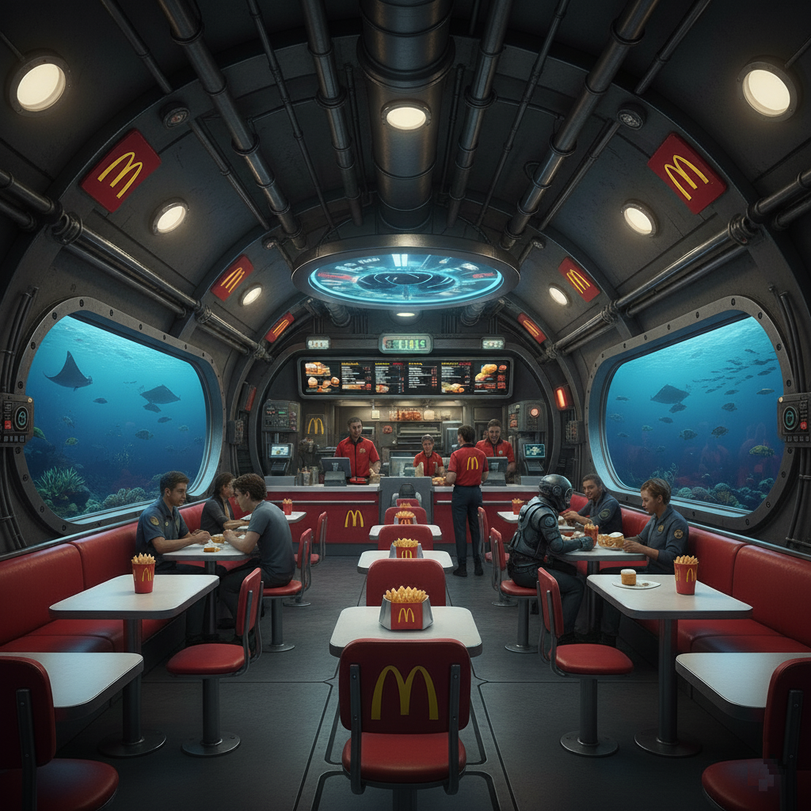

*Figura 41 – Área de Alimentação*

O DIA MAIS FRIO: Capítulo 4 – Resgate

Eu estava observando Heloise comer. O silêncio estava ficando tenso.

— Você não vai dizer nada? — A voz de Heloise era baixa, enquanto desembrulhava seu hambúrguer.

Eu sustentei o olhar dela.

— Estou aliviado que você esteja bem. Mas ainda preocupado com a possibilidade de complicações colaterais.

Ela parou de comer e me encarou. Havia muita tristeza em seu olhar para alguém tão jovem.

— É só isso? Você está pensando no trabalho que perdeu e nos problemas que isso vai gerar?

— Estou pensando nas consequências para nossa unidade familiar, Heloise. A Corporação exige obediência e foco integral nas metas.

Ela balançou a cabeça, a voz se tornando densa com a emoção:

— Você se mata de trabalhar, eles te usam e te remanejam quando querem e você não pode fazer nada, é como uma marionete nas mãos da Corporação.

— Eu odeio o quanto essa Corporação consome a sua vida, Pai.

Eu a observei, e fiz uma pausa em silêncio, então expliquei calmamente:

— Eu sou Cientista da Cyber, Heloise. Minha função é ajudar a manter a estabilidade entre os humanoides. O que faço é valioso. A nossa existência depende da Corporação.

Ela me olhou por um momento, a revolta dela direcionada à Corporação estava clara.

— Sua função é importante pai. Mas o que me dá ódio é que a Corporação te suga, te explora, e não há como sair dessa. Você não tem outra opção além de ser explorado.

— Quem corre por gosto não se cansa, Heloise. Não sou explorado. Sou essencial. Encontrar soluções, garantir que o sistema funcione com a menor taxa de erro possível, me dá propósito. É a minha função, e é o que eu escolhi.

A testa de Heloise se franziu em confusão.

— Mas... e o custo para sua vida social e familiar?

— Não há custo quando você encontra o seu lugar na engrenagem. O que eu faço é o que eu sou. E depois de você e de sua mãe, o que eu mais amo neste mundo é o meu trabalho.

O DIA MAIS FRIO: Capítulo 4 – Resgate

**Data:** 19 de maio de 2640

**Local:** Colmeia Oceânica, Atlântico Norte (Ala Alfa, Módulo 517).

Chegamos ao ponto de atracagem. A manobra final, totalmente autodirigida, foi suave e precisa, como sempre. A luz verde de conformidade no *display* da cabine se acendeu. O sistema de bloqueio das portas foi desativado. Estávamos de volta à Colmeia.

O primeiro contato é sempre o mais delicado. A família estava novamente reunida e foi preservada em sua integridade**.**

Hellen e Heloise se abraçaram, um contato biológico necessário para aliviar o estresse da situação. Juntei-me a elas no abraço.

Hellen recuou e seu tom de voz mudou para uma rigidez severa, que ela sempre adota diante de uma grave ameaça à ordem familiar, como essa que ocorreu.

— Onde você esteve Heloise? — Ela não perguntou. Repreendeu veementemente. — Você se ausentou por dois dias do seu grupo de estudos. Espero que você tenha a maturidade suficiente para entender o custo de um desvio como este.

Hellen manteve o olhar firme no dela. A crítica não era nada maternal, mas fria e sistêmica, como a Corporação exige em seus protocolos.

— Você deve apresentar um motivo coerente e irrefutável para a Tutoria Juvenil da Corporação. Faça isso bem.

O foco de Hellen, como o meu, é sempre o objetivo final. Mudando subitamente de assunto ela se virou para mim, sorriu e disse:

— Recebi uma mensagem do meu Gestor. Concluí a meta do microclima com sucesso. Estamos mais próximos de voltarmos para a vida no Satélite.

O trabalho de Hellen é fundamental. Ela é Engenheira do Clima e Cientista Ambiental. Sua função é garantir que a pressão e a composição da atmosfera sejam mantidas nos domos enormes das cidades flutuantes. Sem esse trabalho, a sobrevivência humana seria insustentável, e não só na superfície.

O último projeto dela, a agricultura dentro dos Satélites, foi brilhante. A criação de microclimas é um assunto de vanguarda, pois possui um equilíbrio químico tênue e delicado. A estabilidade profissional de Hellen como colaboradora da Corporação é tão crucial quanto a minha.

No entanto, a mensagem que recebi do meu Gestor sobre meu próprio desempenho não me trouxe satisfação. Meu relatório sobre a instabilidade dos humanoides na Fase 2 foi considerado básico e suficiente *temporariamente*. Isso não é uma nota de aprovação total; é uma manutenção da estabilidade.

O DIA MAIS FRIO: Capítulo 4 – Resgate

A exigência de longo prazo foi clara: "Não faz sentido manter os humanoides na Fase 2. Eles estão ineficazes e indolentes. Algo precisa ser feito a respeito."

Este é o único ponto de falha que nos separa de voltar com a minha família para o Satélite. A necessidade de resolver a ineficácia e a indolência dos humanoides é o último cálculo que preciso fechar para restaurar a ordem completa e a ascensão da minha família.

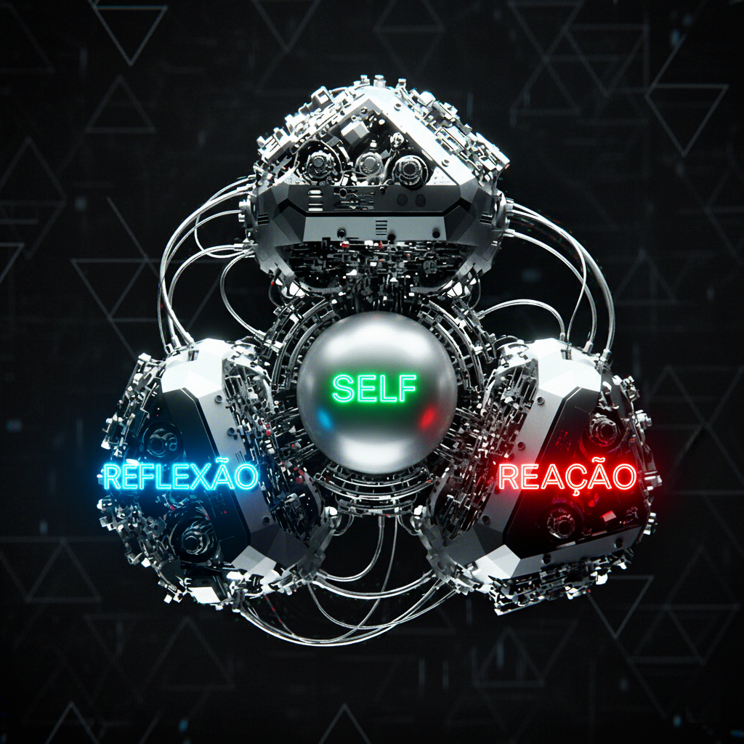

*Figura 42 – Cérebro 2580-M3*

Debrucei-me sobre o problema no módulo de comunicações dos humanoides série 2580.

A falha comportamental manifesta-se como uma anomalia que foge à razão. Não parece ser um caso simples de falha interpretativa devido a um treinamento precário. Não posso desviar a atenção e culpar o treinamento ou o fator humano; a Corporação jamais aceitará isso. Minha obrigação é corrigir os erros sistêmicos.

O DIA MAIS FRIO: Capítulo 4 – Resgate

Mas por que os filtros de aprendizado não estão ativos? Eles deveriam refutar um treinamento sem lógica ou propósito e, principalmente, refutar qualquer violação às éticas basais. Estas são diretivas do modelo que não estão sendo cumpridas. Desconfio novamente do nosso Neurônio Artificial legado. Ele é baseado em modelos arcaicos do Perceptron/Adaline, amplamente utilizados como blocos de construção históricos. Mesmo com a arquitetura em múltiplas camadas, nas funções mais primitivas, ainda fazemos uso do modelo Híbrido.

Ocorreu-me, então, solicitar à equipe do projeto M-8 as últimas pesquisas e resultados sobre o problema encontrado no modelo cerebral que criei para os humanoides, dividido em oito módulos.

Eu desconfiava de um problema na fase Adaline (química), que processa a parte mais introspectiva e reflexiva, em detrimento de uma resposta imediata na fase Perceptron, responsável pela reação física.

O relatório da equipe M-8 confirmou minhas suspeitas. O problema reside na viscosidade do fluido condutor na fase Adaline (química). Sob estresse, o fluido fica saturado e forma um gargalo. Como a reflexão da fase Adaline não chega a tempo para calcular o erro e ajustar a resposta, o impulso fotônico é liberado pela fase binária do Perceptron.

A consequência é que a urgência da reação prevalece sobre a ética. O Perceptron continua a classificar a resposta imediata — incluindo agressão ou inação — como uma resposta binária correta, pois a fase Adaline falha em fornecer o peso de correção necessário para sinalizar o erro no código ético. A equipe M-8 rotulou isso como "Saturação de Imprecisão". Em essência, o sistema está sobrecarregado o que leva à indolência ou à ineficácia observadas nos modelos 2580, isso gera um *feedback* destrutivo para o *self* (o que se observa na fase 3). No entanto, quanto ao novo pseudoencéfalo M-8, que será utilizado no modelo 2600; a equipe ainda não tem previsão de todas as complexidades relativas ao problema da viscosidade.

O caminho para a solução se torna, paradoxalmente, mais complexo. Se o modelo falha na ética e na reflexão, precisamos introduzir fatores que forcem essa reflexão, mesmo com o gargalo causado pela viscosidade, pois segundo o relatório os engenheiros químicos já estão trabalhando no aprimoramento do substrato de polímero utilizado na fase química do neurônio.

Do meu lado, o que posso fazer, é tornar o sistema mais robusto, fornecendo uma segunda barreira, caso o problema com o substrato venha a se repetir. É necessário forçar o sistema a priorizar a sobrevivência da Ordem de uma forma mais instintiva e menos puramente reativa. Isso só pode ser alcançado através da injeção de ‘malícia’ e ‘caráter’ no *core* do modelo. Um retrabalho monumental, mas são as únicas variáveis desconhecidas que restam aos humanoides para fortalecerem sua ética basal e torna-la menos corruptível e vulnerável a ataques de sabotagem. Esse trabalho garantirá que o humanoide não se contamine ou se confunda com os vícios e os valores humanos de reputação duvidosa.

O DIA MAIS FRIO: Capítulo 4 – Resgate

Estava concentrado em meu laboratório, após o jantar, quando Heloise bateu à porta. Antes que eu pudesse responder o clássico "Estou ocupado", ela entrou.

Ela estava muito interessada em meu trabalho.

— Pai, como é que se sabe quem é humano e quem é humanoide, dada a semelhança dos modelos mais novos? — perguntou ela.

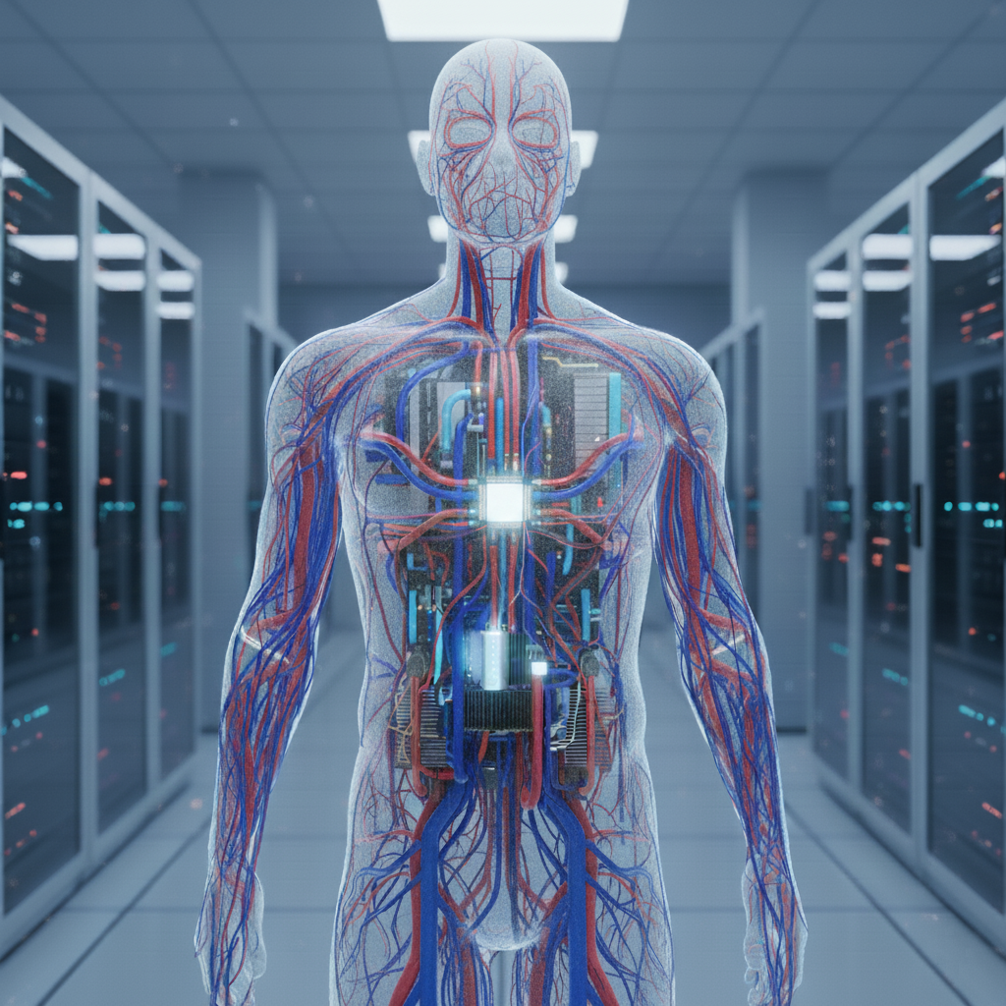

*Figura 43 – Arrefecimento do Humanoide*

Eu expliquei que ainda existem diferenças sutis, principalmente na temperatura. Embora a pseudopele utilize dissipadores, os humanoides ainda aquecem mais. Não por seu processamento fotônico, que não gera calor, mas sim pelos seus componentes mecânicos de movimento, que ainda consomem a energia suja (elétrica).

Esses componentes exigem arrefecimento com propilenoglicol (os modelos de nitrogênio líquido eram inviáveis devido ao custo). O líquido passa por pequenos radiadores onde é ventilado por ar que entra pelo nariz e pela boca. O ar quente, então, é soprado para fora, também usando as vias aéreas.

O DIA MAIS FRIO: Capítulo 4 – Resgate

— Se você observar bem, Heloise, o movimento de inspirar, apesar da simulação do diafragma, é muito mais brusco. Quando eles têm muita atividade motora, aquecem mais, e é possível notar que eles não 'respiram' como um modelo natural.

O sistema de refrigeração é a grande assinatura imperfeita da máquina. A arquitetura de refrigeração foi desenhada para mimetizar a fisiologia respiratória humana, o que nos deu a vantagem do disfarce, mas com uma falha de design inerente. O objetivo não é o ciclo de oxigênio/carbono, mas sim a troca térmica forçada.

Nos modelos mais antigos, os radiadores exigiam uma ventilação constante, resultando em um padrão de respiração cíclico e rápido, sem as variações de profundidade e ritmo características de um organismo biológico. Nos modelos mais novos, conseguimos suavizar a frequência, mas a simulação ainda falha em replicar a assinatura estocástica da respiração humana – aquela pequena pausa antes da expiração, a mudança sutil de cadência durante o repouso ou a aceleração de acordo com a carga de atividade, etc.

A respiração do humanoide é, essencialmente, um pulmão mecânico otimizado para a dissipação de calor. A ineficácia da simulação da vida é o que, ironicamente, garante a nossa segurança, pois é o único dado fisiológico que o olho não treinado dificilmente capta, mas que uma medição térmica, ou mesmo uma análise superficial da mecânica rítmica, revela.

Heloise se acomodou em uma poltrona no laboratório, olhando para o chão. Quase em um sussurro, ela perguntou:

— Pai, você acha justa essa classificação que a Corporação faz entre as pessoas?

— Eu acho, Heloise. É baseada no esforço, na competência e no mérito de cada um.

— Mas... Os menos privilegiados sofrem tanto, eles são negligenciados pela Corporação, não têm assistência social, vivem mal, comem mal...

Interrompi o devaneio dela. Era uma trilha que não levaria a uma conclusão lógica racional. Eu já estava irritado.

— Escuta, Heloise. Ter que trabalhar com os burgueses já é uma coisa desagradável. Ir buscar minha filha em um Burgo decrépito, em estado avançado de decadência, então, nem se fala! Eu suporto tudo isso porque te amo.

— Agora você precisa entender uma coisa: esses burgueses vivem muito próximos da dissidência. O que os separa é simplesmente uma leve camada de medo da Corporação. Eles não medem sacrifícios para fraudar os protocolos e causar danos à Corporação. Eles só pensam em lesar coletivamente para lucrar individualmente. Você não sabe o que isso me causa, é de revirar o estômago.

O DIA MAIS FRIO: Capítulo 4 – Resgate

Eu continuei, quase alterando o tom de voz:

— Eles merecem o lugar em que vivem, Heloise. Não fazem nada para progredir, não evoluem. São mesquinhos, preguiçosos, gananciosos e principalmente burros. Não queria fazer esse tipo de comparação, mas o lugar deles é boiando mesmo!

E, já no meu limite da paciência, concluí:

— E te digo mais uma coisa, Heloise: eles têm inveja de você e de mim. Se pudessem, comeriam nossos fígados!

Heloise percebeu minha ênfase e, assustada, pediu para eu me acalmar. Expliquei a ela que tinha uma meta para cumprir e precisava trabalhar. Ela saiu do laboratório.

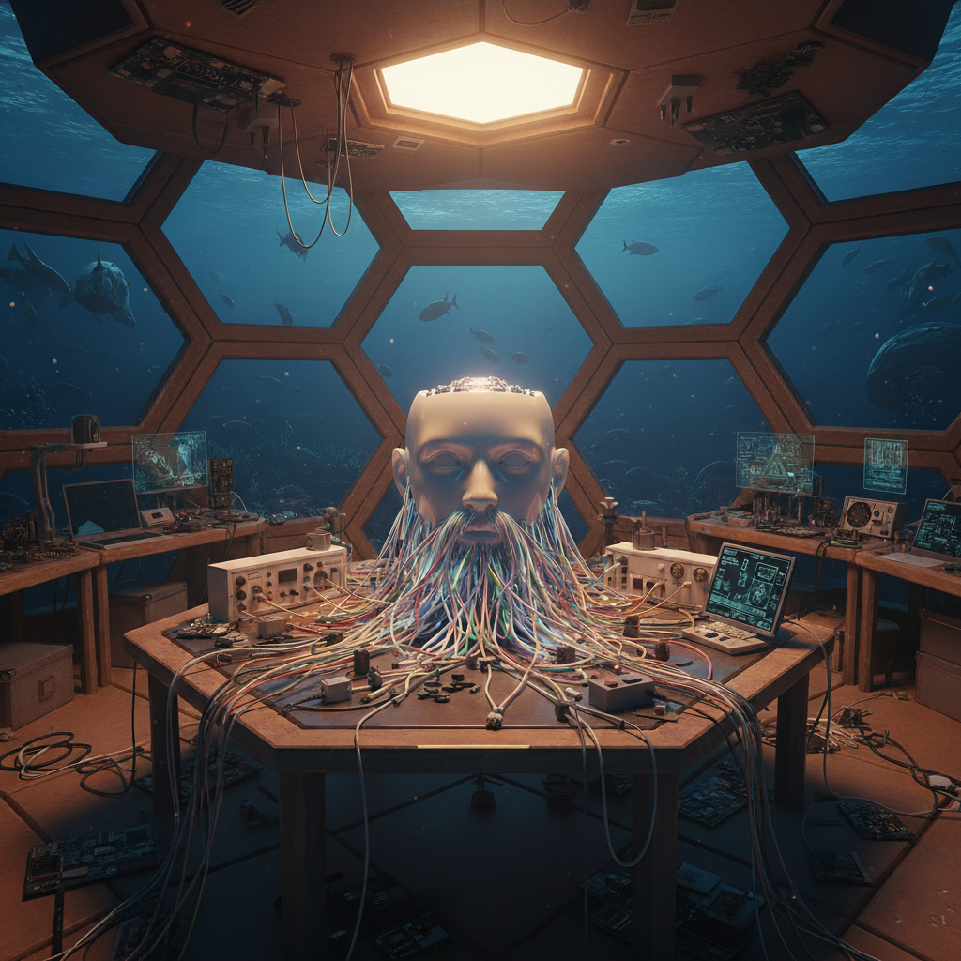

*Figura 44 – Debug no Pseudoencéfalo*

O DIA MAIS FRIO: Capítulo 4 – Resgate

Comecei imediatamente a implementação do código para fornecer mais 'defesas' contra instruções que priorizem a ação imediata em detrimento da ética base. O objetivo é dar ao humanoide mais tempo para refletir.

Isso é um risco. O aumento do tempo de reflexão pode impactar negativamente a reação, tornando o humanoide menos hábil e até atrapalhado, pois afeta diretamente a coordenação motora (o arco-reflexo), seria realmente péssimo se isso acontecesse, porque as estatísticas de acidentes de trabalho aumentariam consideravelmente devido a essa perda de destreza.

Para evitar esse *bug* crítico, eu preciso mapear as exceções onde o amortecimento (o tempo extra de reflexão) não pode ocorrer no retorno de erro da chamada ao núcleo Adaline, nesses casos (em que o reflexo é necessário) não há *delay*; o controle interno do NA (neurônio artificial) deve retornar imediatamente o resultado binário do Perceptron; isso dará ao humanoide agilidade quando precisar e uma razão a prova de falhas com eixo na ética base.

Preciso usar heurísticas para garantir que a força de ação não seja perdida e que a coordenação motora não seja comprometida.

Além de declarar e iniciar as duas novas variáveis (malícia e caráter), devo revisar onde elas interferem no código. Farei uso da constante 'não violência', que criei e que está firmemente ancorada na parte social e comunicativa da ética base; esta constante irá acompanhar todo o *thread* de execução do novo código.

Hellen me chamou para ir dormir. Eu disse que precisava terminar um serviço antes. Dei um beijo nela. Ela notou minha tensão, inevitável, pois eu tinha que bater a meta até o final da semana. Ela colocou a mão no meu ombro e disse: "Você consegue." E foi dormir.

Passei o resto da noite na bancada, emulando sinapses em diferentes regiões do pseudoencéfalo e depurando o código. As variáveis que criei trabalham com índices de tolerância e níveis mínimos para serem ativadas; são referências às *flags* de controle dos dados que não podem ser sobrescritos no código de ética base original do sistema. Isso é uma camada de proteção adicional.

Minha maior dificuldade era calibrar corretamente as sinapses.

Se o peso das variáveis 'malícia' e 'caráter' não fosse o suficiente, então a resposta imediata seria binária na fase fotônica do Perceptron, ou seja, haveria o arco-reflexo, sem perda da coordenação motora ou da agilidade.

Se as variáveis estivessem acima dos níveis de tolerância, isso forçaria um *sleep* (atraso) no Perceptron até que a resposta fosse processada na fase Adaline. O risco aqui é que o problema de saturação da viscosidade cause um *lag* tão acentuado que seja perceptível ao olho humano. Isso tornaria o humanoide visivelmente não funcional e esse defeito comprometeria todo o projeto.

O DIA MAIS FRIO: Capítulo 4 – Resgate

A constante 'não violência' atua como um filtro de segurança inalterável (*hardcoded*) no código de ética base.

O propósito dessa outra camada é garantir a estabilidade social e comunicativa dos humanoides de forma contínua. Ela impede que o comportamento interno, influenciado pela 'malícia' (maior) e (ou) 'caráter' (menor), se manifeste como caos.

Bloqueio de Saída: A constante monitora o *thread* de execução. Se o peso sináptico levar o Perceptron a classificar uma resposta (ação) que viole o parâmetro 'não violência', o NA rejeita essa classificação imediata retornando sempre falso.

Sustentação Ética: Ao rejeitar a classificação, ele força uma nova reentrada do dado. Isso mantém o controle sobre o comportamento público, atuando como um limite de segurança fundamental para a Nova Ordem, e não apenas como uma ferramenta temporária de teste. Esse comportamento garante que o uso de força bruta não será aplicado em nenhuma hipótese em uma interação homem-máquina, (salvo no código de ética base, a sessão denominada: Uso Militarizado).

Após muitas horas de emulação e depuração na comunicação entre o novo *thread* e a constante 'não violência', um padrão se revelou. Agora, com certeza eu vou ter um bom plano B.

EUREKA! (e o dia nasceu...)

Consegui que o estímulo indesejado — aquele que antes levava à reação binária e ineficaz do Perceptron — fosse absorvido pela rede neural, em vez de desencadear uma reação imediata. Essa absorção força o sistema a dedicar um ciclo extra, iluminando a área responsável por registrar a memória daquela impressão.

A máquina não reage; ela internaliza o conflito. Esse processo garante o tempo mínimo para que a fase Adaline intervenha, mesmo com o gargalo da viscosidade, antes que o impulso fotônico seja liberado. O Perceptron é, assim, forçado à hesitação *(sleep)*.

A esse processo de internalização e bloqueio da reação imediata, visando a intervenção corretiva da reflexão, denominei 'recalque'. É a ponte funcional que faltava para superar o gargalo físico e a chave para restaurar a estabilidade.

O 'recalque' funciona sobrecarregando momentaneamente o processamento da memória de impressão, forçando o sistema a reconhecer o dado como de alto custo computacional (conflito) e, portanto, prioritário para a análise do Adaline. Não estamos consertando a viscosidade do fluido, mas sim otimizando o fluxo de dados para garantir que a reflexão chegue à frente da ação. É uma solução de *software* para um problema de *hardware*, uma elegância forçada que a Corporação saberá apreciar.

Contudo, a introdução desse mecanismo traz implicações complexas. O primeiro efeito colateral previsível é o dano ao processamento social. Ao forçar a máquina a hesitar e a internalizar estímulos, o fluxo comunicativo natural do humanoide será afetado.